Итоговое задание по дисциплине "Базы данных"
Вариант 1
Студент: Симанова Марина
Группа: МЛИТЕХ 241

1. Описание задачи
Спроектирована реляционная база данных для учёта студентов, преподавателей, предметов и выставленных оценок в учебном заведении. База данных учитывает отношения между сущностями, позволяет хранить информацию о курсах, которые проходят студенты и преподают преподаватели.
База данных полностью соответствует требованиям задания:
-Нормализована до 3-й нормальной формы (3NF).
-Содержит ограничения (CHECK, UNIQUE, FOREIGN KEY).
-Поддерживает все требуемые запросы и операции (вставка, обновление, удаление).

2. Структура базы данных
Использовано 6 таблиц:

Таблица Teachers (Преподаватели)

Атрибут | Тип данных | Описание | Ограничения
teacher_id | INT | Уникальный ID преподавателя | PRIMARY KEY, AUTO_INCREMENT
first_name | VARCHAR(50) | Имя | NOT NULL
last_name | VARCHAR(50) | Фамилия | NOT NULL
middle_name | VARCHAR(50) | Отчество
birth_date | DATE | Дата рождения
email | VARCHAR(100) | Электронная почта | UNIQUE
phone | VARCHAR(20) | Телефон
hire_date | DATE | Дата приёма на работу | NOT NULL

Таблица Students (Студенты)

Атрибут | Тип данных | Описание | Ограничения
student_id | INT | Уникальный ID студента | PRIMARY KEY, AUTO_INCREMENT
first_name | VARCHAR(50) | Имя | NOT NULL
last_name | VARCHAR(50) | Фамилия | NOT NULL
middle_name | VARCHAR(50) | Отчество
birth_date | DATE | Дата рождения
email | VARCHAR(100) | Электронная почта | UNIQUE
phone | VARCHAR(20) | Телефон
enrollment_date | DATE | Дата зачисления | NOT NULL
group_name | VARCHAR(20) | Название группы | NOT NULL

Таблица Subjects (Предметы)

Атрибут | Тип данных | Описание | Ограничения
subject_id | INT | Уникальный ID предмета | PRIMARY KEY, AUTO_INCREMENT
subject_name | VARCHAR(100) | Название предмета | NOT NULL, UNIQUE
is_math_related | BOOLEAN | Признак математического предмета | DEFAULT FALSE

Таблица StudentCourses (Студенты на курсах — многие-ко-многим)

Атрибут | Тип данных | Описание | Ограничения
student_id | INT | Ссылка на студента | PRIMARY KEY (с course_id), FOREIGN KEY, NOT NULL
course_id | INT | Ссылка на курс | PRIMARY KEY (с student_id), FOREIGN KEY, NOT NULL

Таблица Grades (Оценки)

Атрибут | Тип данных | Описание | Ограничения
grade_id | INT | Уникальный ID оценки | PRIMARY KEY, AUTO_INCREMENT
student_id | INT | Ссылка на студента | FOREIGN KEY, NOT NULL
course_id | INT | Ссылка на курс | FOREIGN KEY, NOT NULL
teacher_id | INT | Преподаватель, выставивший оценку | FOREIGN KEY, NOT NULL
grade | INT | Оценка (1–5) | CHECK (grade BETWEEN 1 AND 5)
grade_date | DATE | Дата выставления | NOT NULL

3. Отношения между таблицами

Teachers 1:N Courses
Subjects 1:N Courses
Courses 1:N StudentCourses (N:M между Students и Courses)
Courses 1:N Grades
Students 1:N Grades
Teachers 1:N Grades (кто выставил)

Все связи реализованы через FOREIGN KEY.
ON DELETE CASCADE в StudentCourses

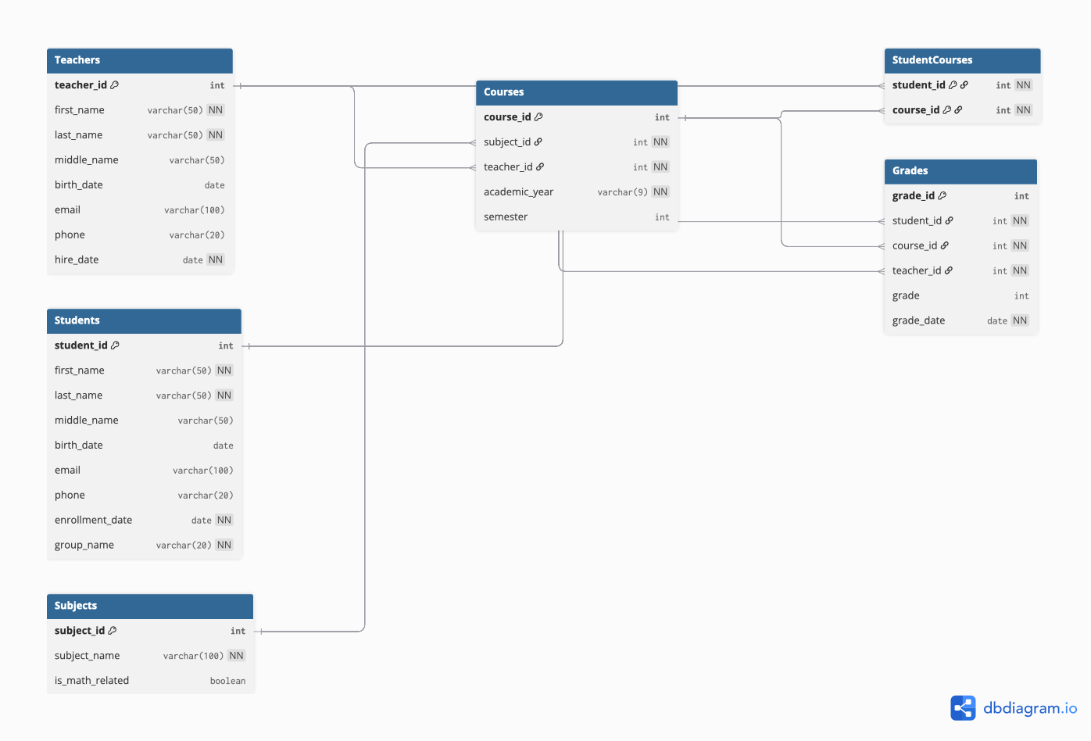
4. ER-диаграмма

5. Примеры запросов (пункт 4 задания)

Выводить список студентов по определённому предмету

SELECT s.first_name, s.last_name, s.group_name
FROM Students s
JOIN StudentCourses sc ON s.student_id = sc.student_id
JOIN Courses c ON sc.course_id = c.course_id
JOIN Subjects sub ON c.subject_id = sub.subject_id
WHERE sub.subject_name = 'Математика';
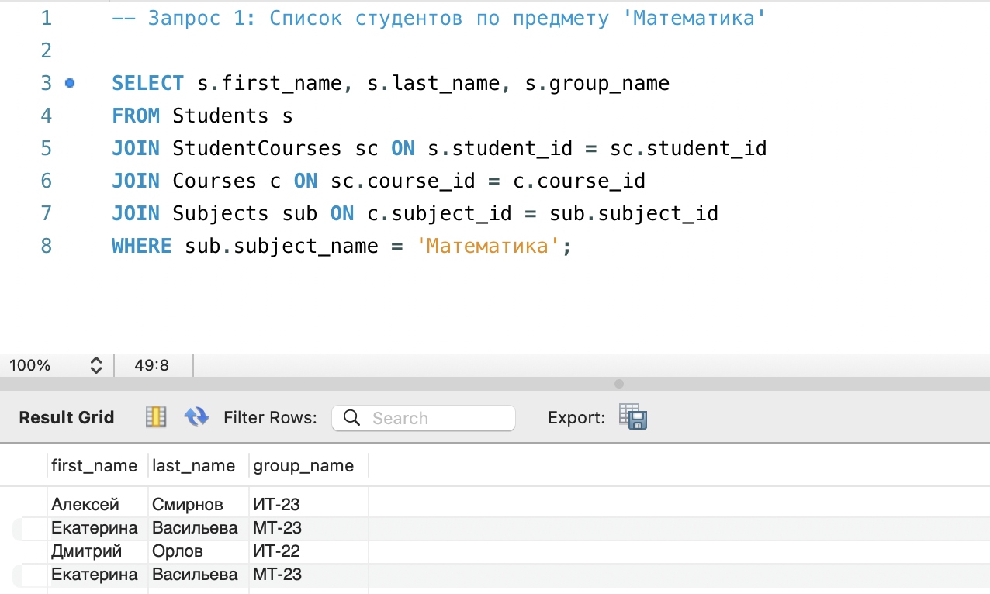

Выводить список предметов, которые преподаёт конкретный преподаватель

SELECT sub.subject_name, c.academic_year, c.semester
FROM Subjects sub
JOIN Courses c ON sub.subject_id = c.subject_id
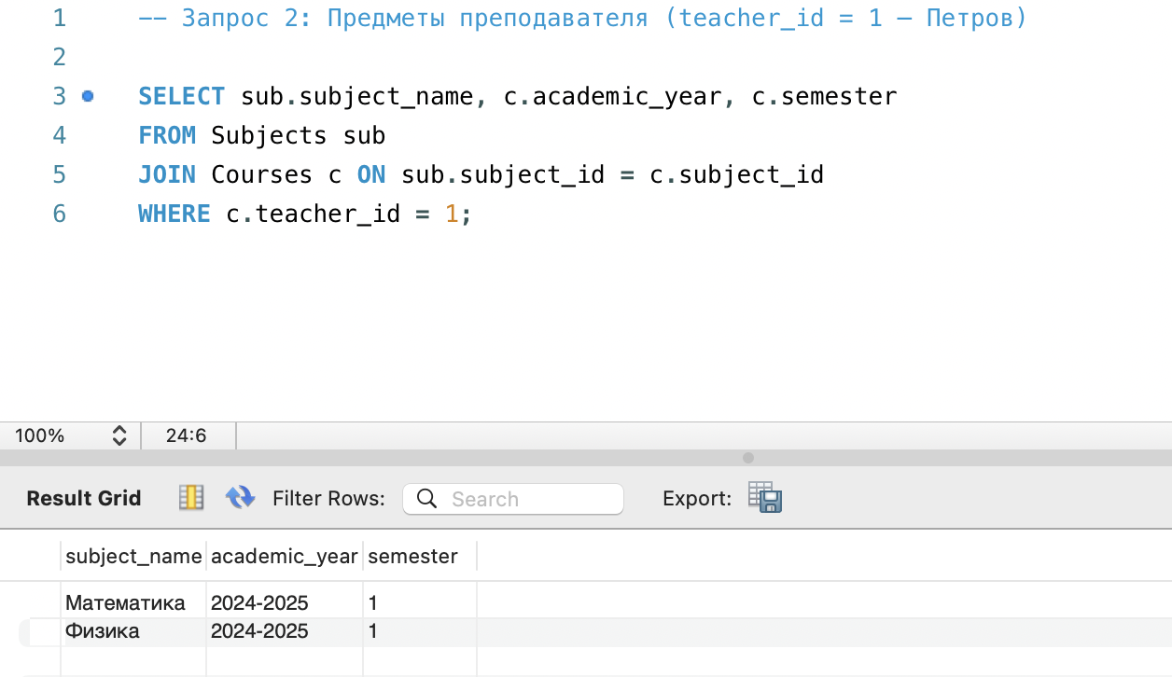
WHERE c.teacher_id = 1;

Выводить средний балл студента по всем предметам

SELECT AVG(g.grade) AS average_grade
FROM Grades g
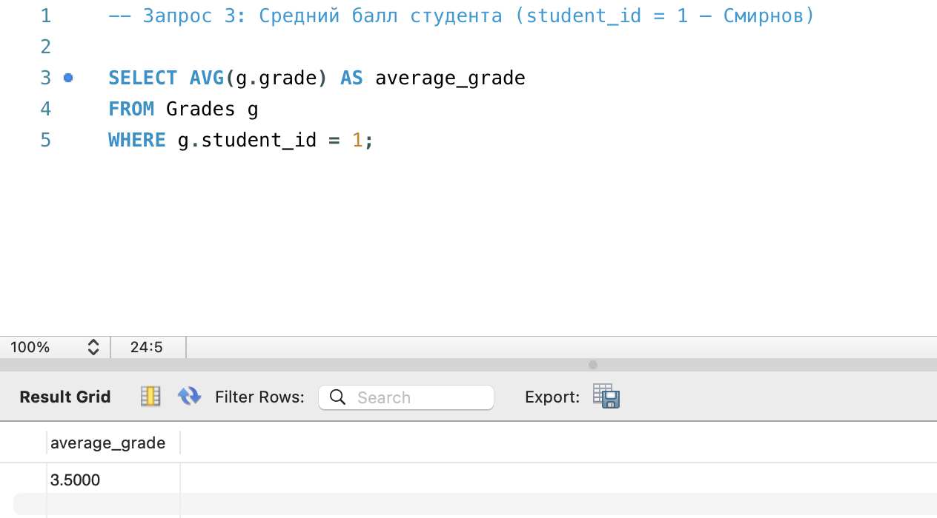
WHERE g.student_id = 1;

Выводить рейтинг преподавателей по средней оценке студентов

SELECT t.first_name, t.last_name, AVG(g.grade) AS avg_rating
FROM Teachers t
JOIN Grades g ON t.teacher_id = g.teacher_id
GROUP BY t.teacher_id
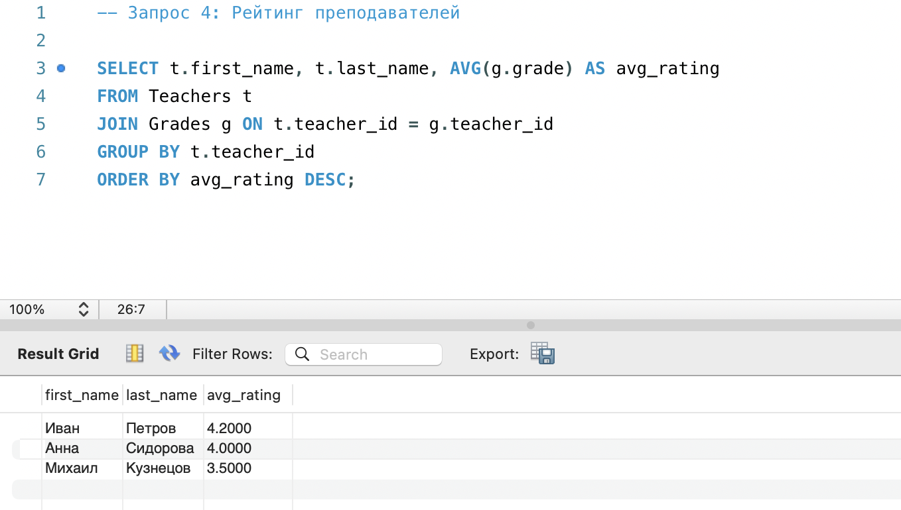
ORDER BY avg_rating DESC;

Выводить список преподавателей, которые преподавали более 3 предметов за последний год

SELECT t.first_name, t.last_name, COUNT(DISTINCT c.subject_id) AS subjects_count
FROM Teachers t
JOIN Courses c ON t.teacher_id = c.teacher_id
WHERE c.academic_year = '2024-2025'
GROUP BY t.teacher_id
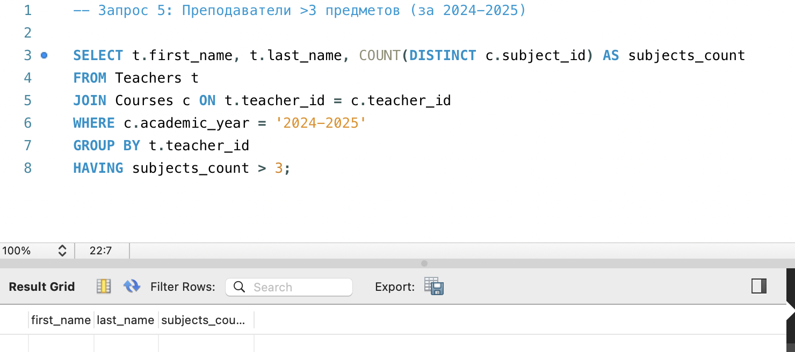
HAVING subjects_count > 3;

ВЫВОД: HAVING работает корректно, так как у Петрова- 2, у других - 1-2.

Выводить список студентов, которые имеют средний балл выше 4 по математическим предметам, но ниже 3 по гуманитарным

SELECT s.first_name, s.last_name,
AVG(CASE WHEN sub.is_math_related THEN g.grade END) AS math_avg,
AVG(CASE WHEN NOT sub.is_math_related THEN g.grade END) AS hum_avg
FROM Students s
JOIN StudentCourses sc ON s.student_id = sc.student_id
JOIN Courses c ON sc.course_id = c.course_id
JOIN Subjects sub ON c.subject_id = sub.subject_id
JOIN Grades g ON s.student_id = g.student_id AND c.course_id = g.course_id
GROUP BY s.student_id
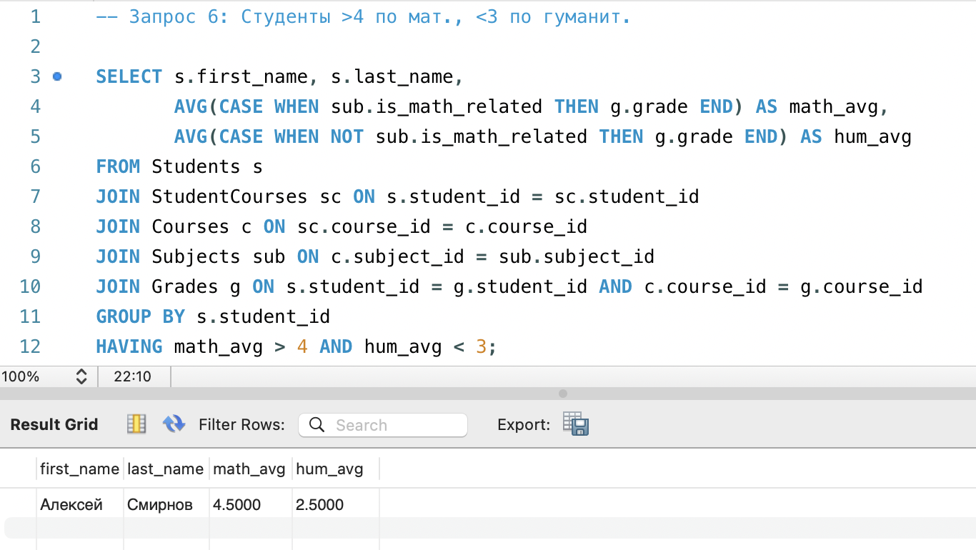
HAVING math_avg > 4 AND hum_avg < 3;

Определить предметы, по которым больше всего двоек в текущем семестре

SELECT sub.subject_name, COUNT(*) AS twos_count
FROM Subjects sub
JOIN Courses c ON sub.subject_id = c.subject_id
JOIN Grades g ON c.course_id = g.course_id
WHERE g.grade = 2
AND c.academic_year = '2024-2025'
AND c.semester = 1
GROUP BY sub.subject_id
ORDER BY twos_count DESC;
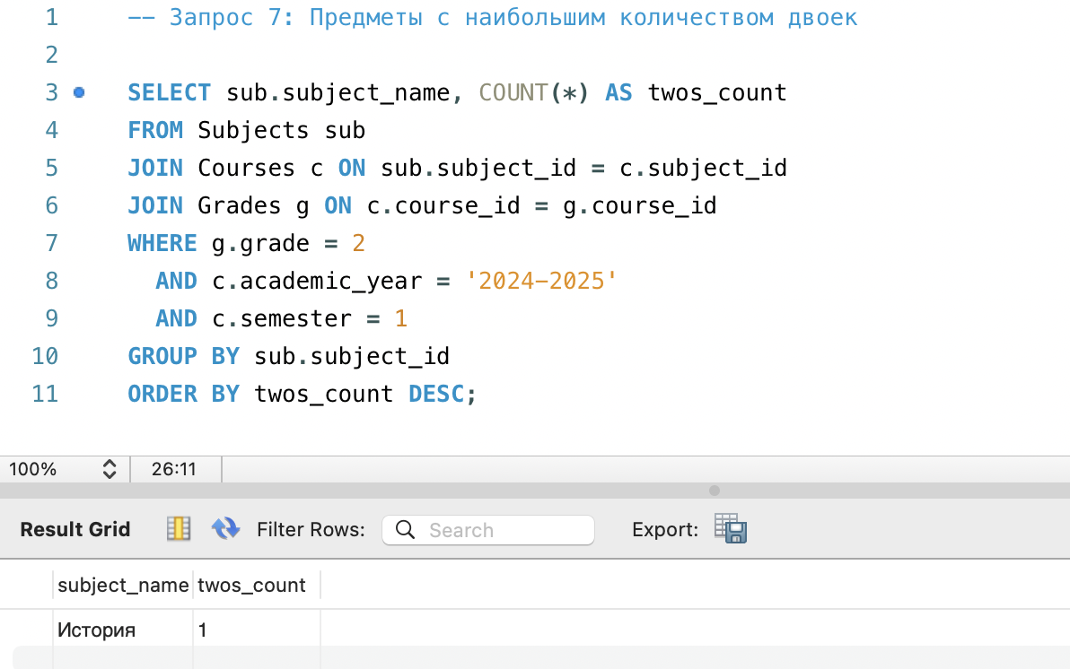

Выводить студентов, которые получили высший балл по всем своим экзаменам, и преподавателей, которые вели эти предметы

SELECT s.first_name, s.last_name, sub.subject_name, t.first_name AS teacher_name
FROM Students s
JOIN StudentCourses sc ON s.student_id = sc.student_id
JOIN Courses c ON sc.course_id = c.course_id
JOIN Subjects sub ON c.subject_id = sub.subject_id
JOIN Teachers t ON c.teacher_id = t.teacher_id
JOIN Grades g ON s.student_id = g.student_id AND c.course_id = g.course_id
WHERE g.grade = 5
AND NOT EXISTS (
SELECT 1 FROM Grades g2
WHERE g2.student_id = s.student_id
AND g2.course_id = c.course_id
AND g2.grade < 5
)
GROUP BY s.student_id, sub.subject_name, t.first_name;
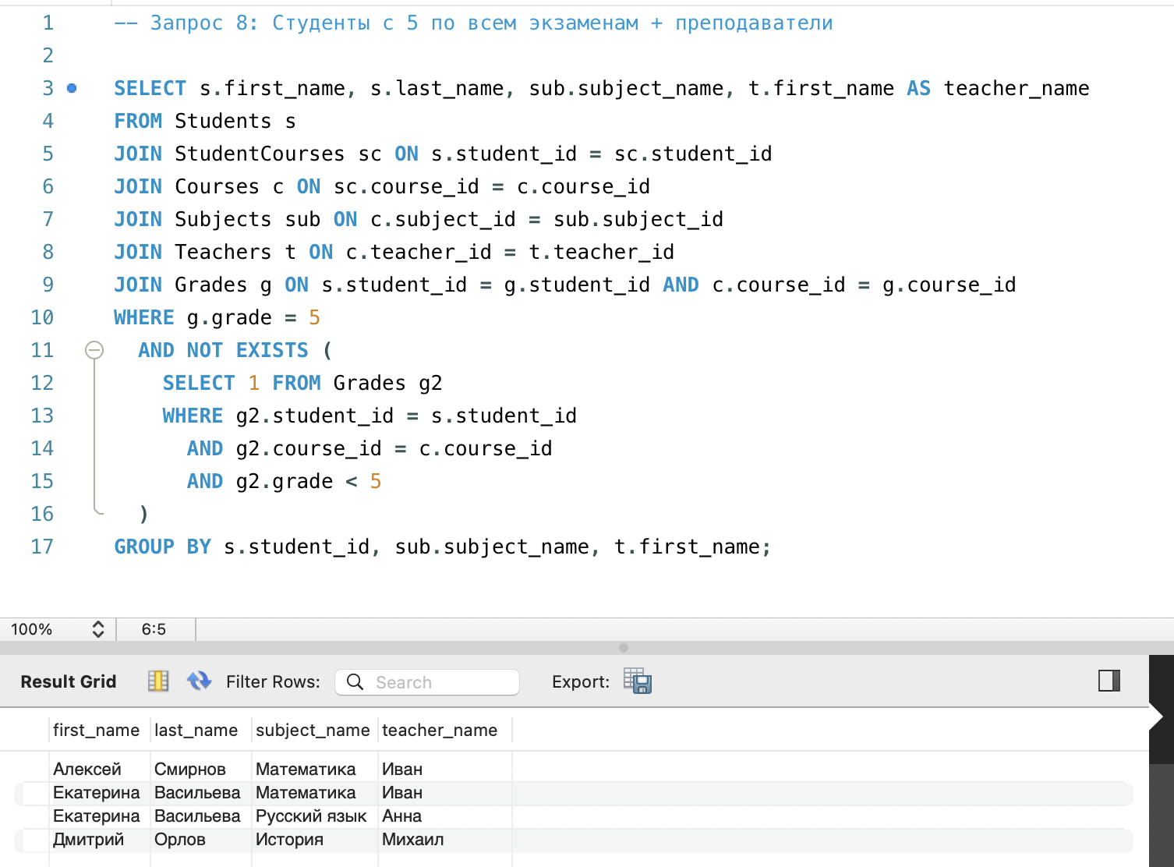

Просматривать изменение среднего балла студента по годам обучения

SELECT c.academic_year, AVG(g.grade) AS avg_grade
FROM Students s
JOIN StudentCourses sc ON s.student_id = sc.student_id
JOIN Courses c ON sc.course_id = c.course_id
JOIN Grades g ON s.student_id = g.student_id AND c.course_id = g.course_id
WHERE s.student_id = 1
GROUP BY c.academic_year
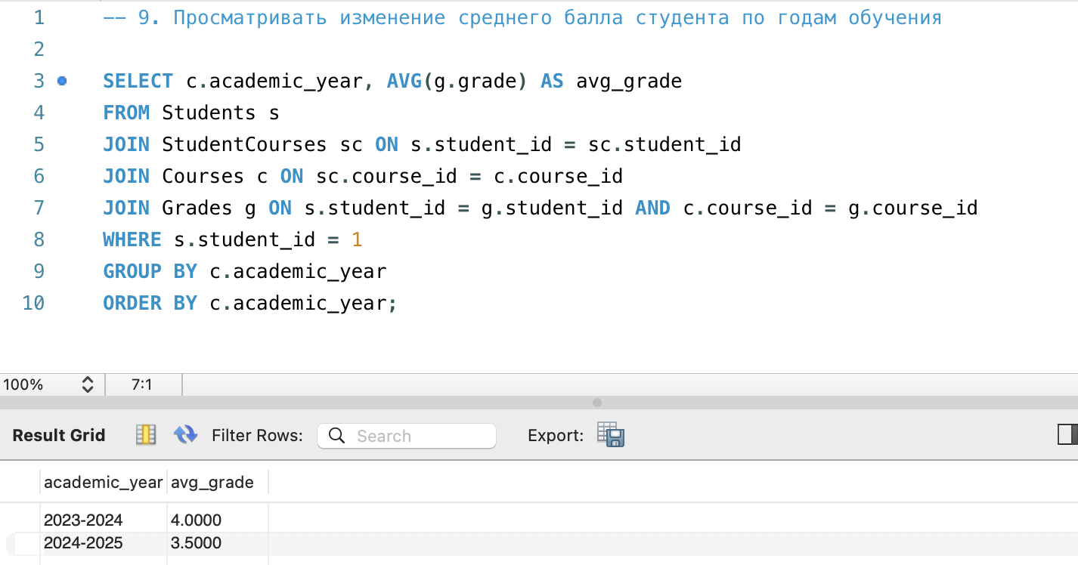
ORDER BY c.academic_year;

Определить группы, в которых средний балл выше, чем в других, по аналогичным предметам (для выявления лучших методик)

SELECT s.group_name, AVG(g.grade) AS avg_grade
FROM Students s
JOIN StudentCourses sc ON s.student_id = sc.student_id
JOIN Courses c ON sc.course_id = c.course_id
JOIN Subjects sub ON c.subject_id = sub.subject_id
JOIN Grades g ON s.student_id = g.student_id AND c.course_id = g.course_id
WHERE sub.subject_name = 'Математика'
GROUP BY s.group_name
ORDER BY avg_grade DESC;

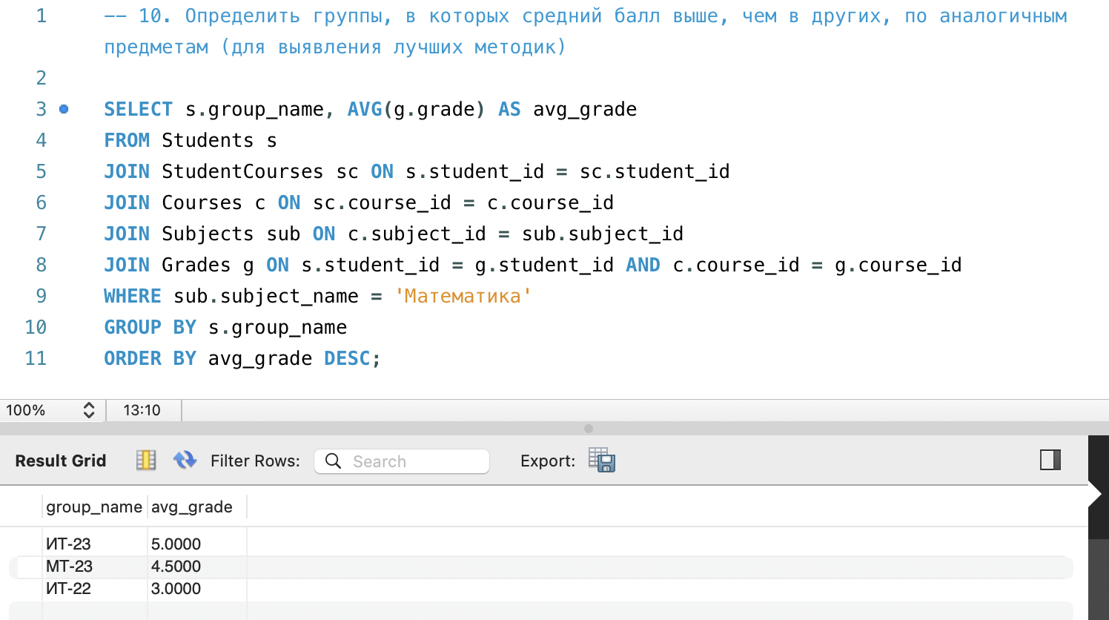

6. Операции (вставка/обновление/удаление)

Вставка нового студента

INSERT INTO Students (first_name, last_name, birth_date, email, enrollment_date, group_name)
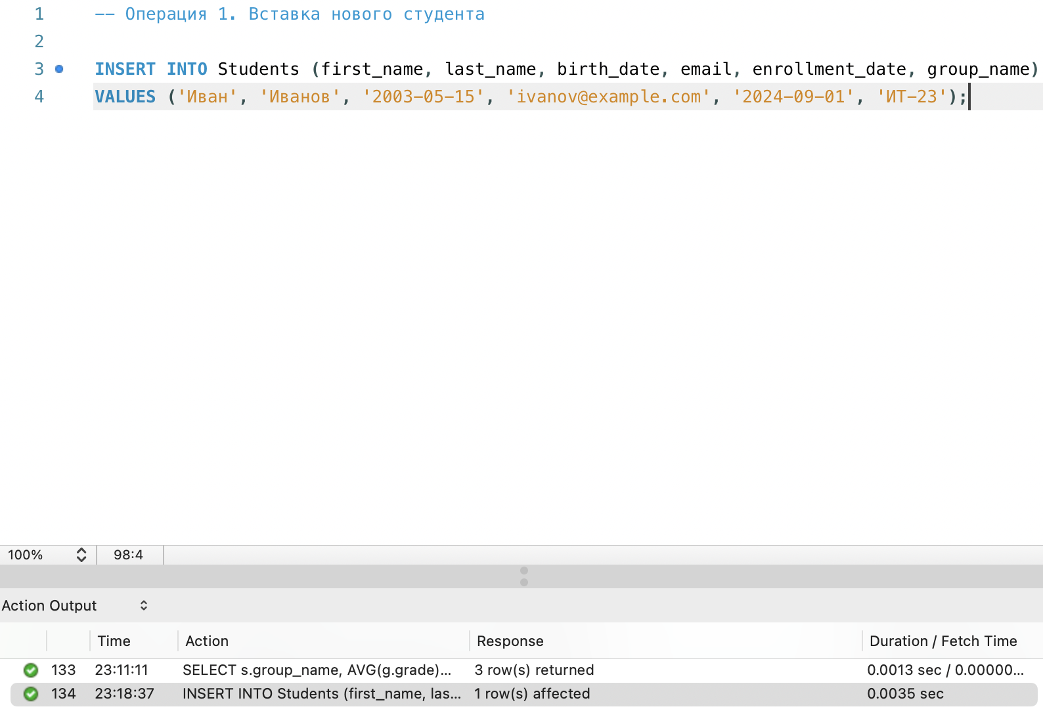
VALUES ('Иван', 'Иванов', '2003-05-15', 'ivanov@example.com', '2024-09-01', ‘ИТ-23’);
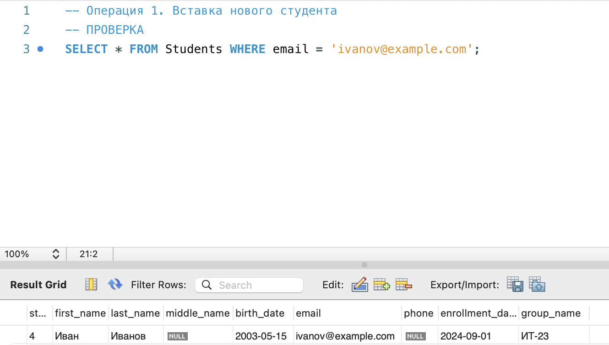
ПРОВЕРКА

Обновление email преподавателя

UPDATE Teachers
SET email = 'new.email@example.com'
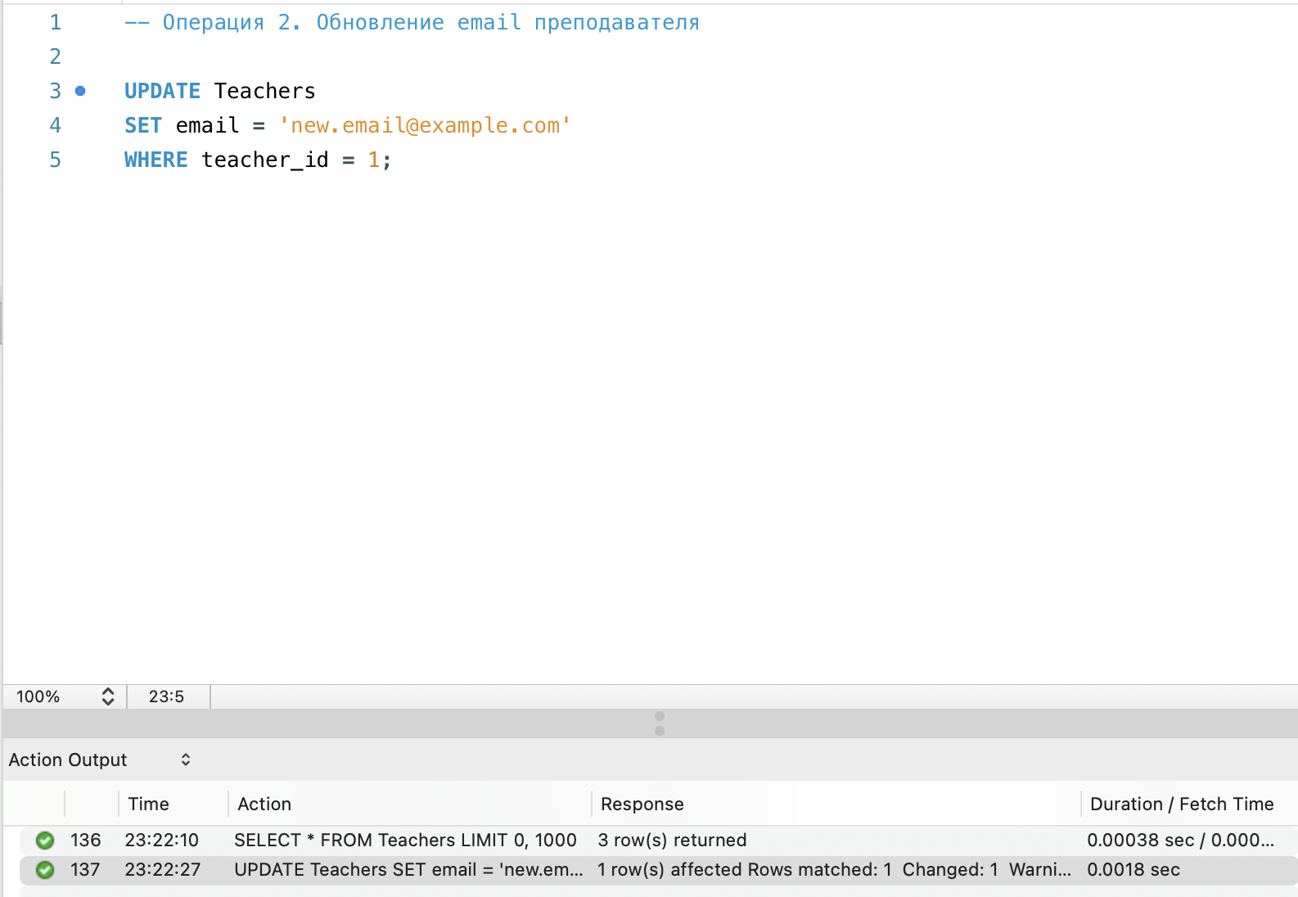
WHERE teacher_id = 1;
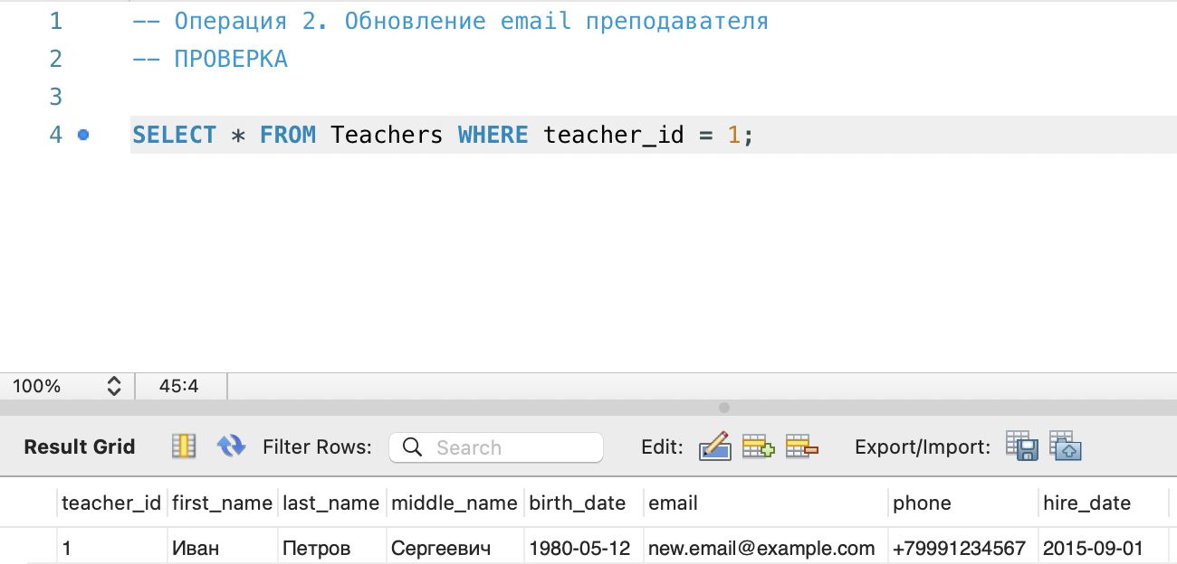
ПРОВЕРКА

Удаление предмета (с каскадом)

DELETE FROM Subjects WHERE subject_id = 10;

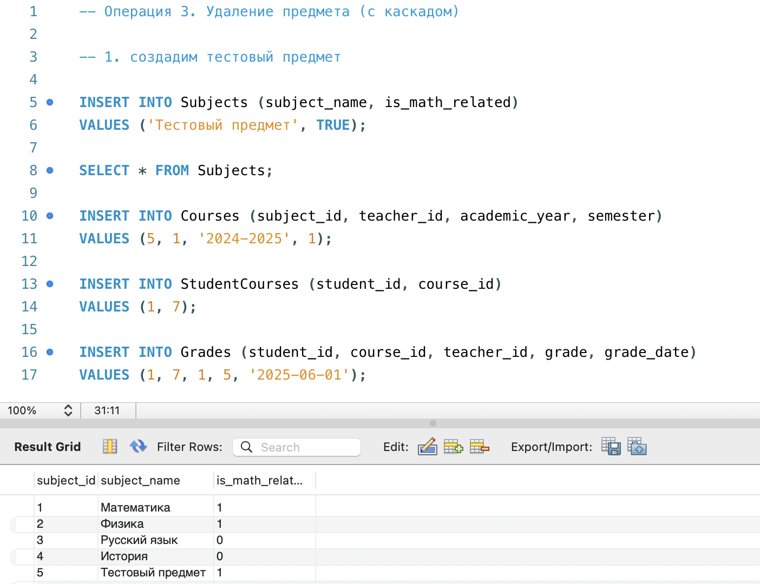
- Создадим тестовый предмет
2. Проверка
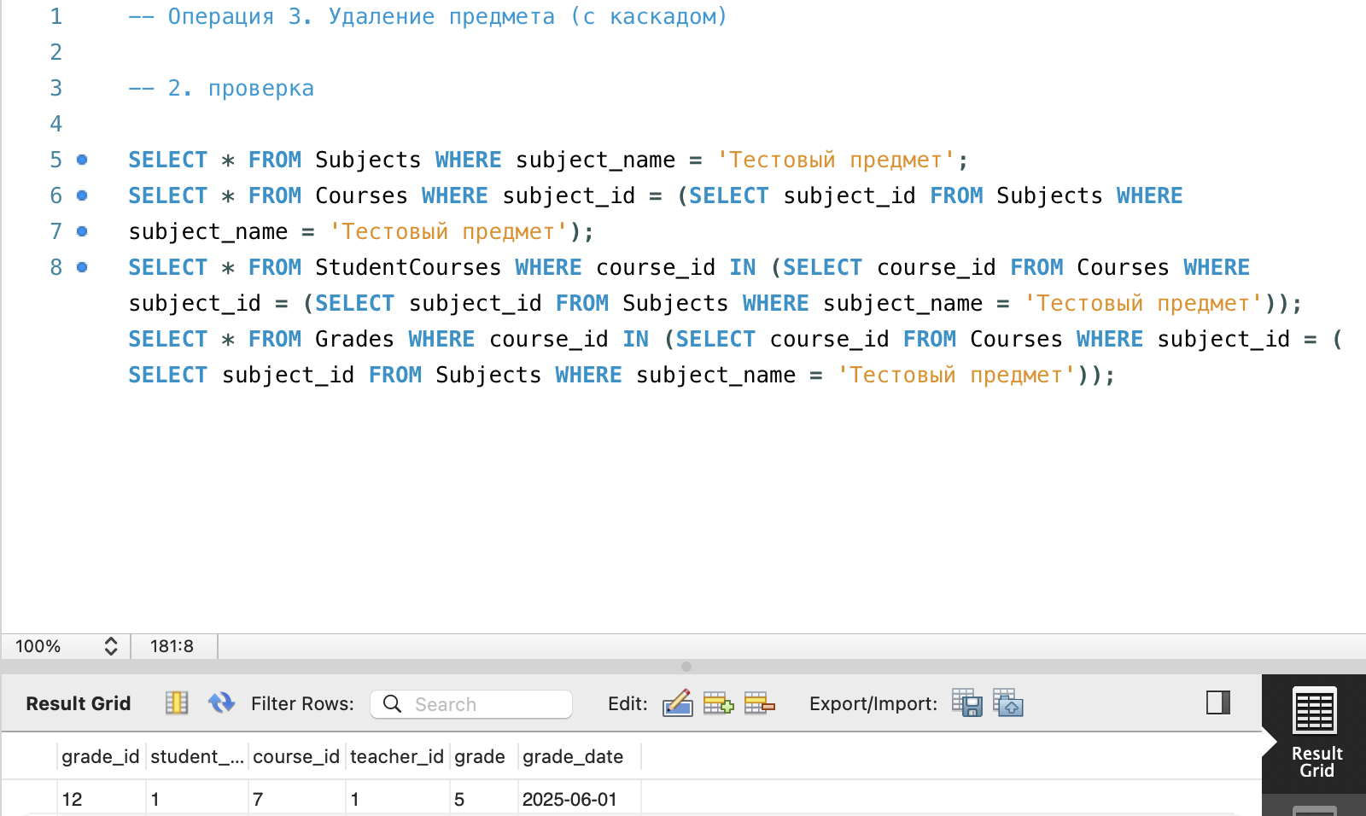

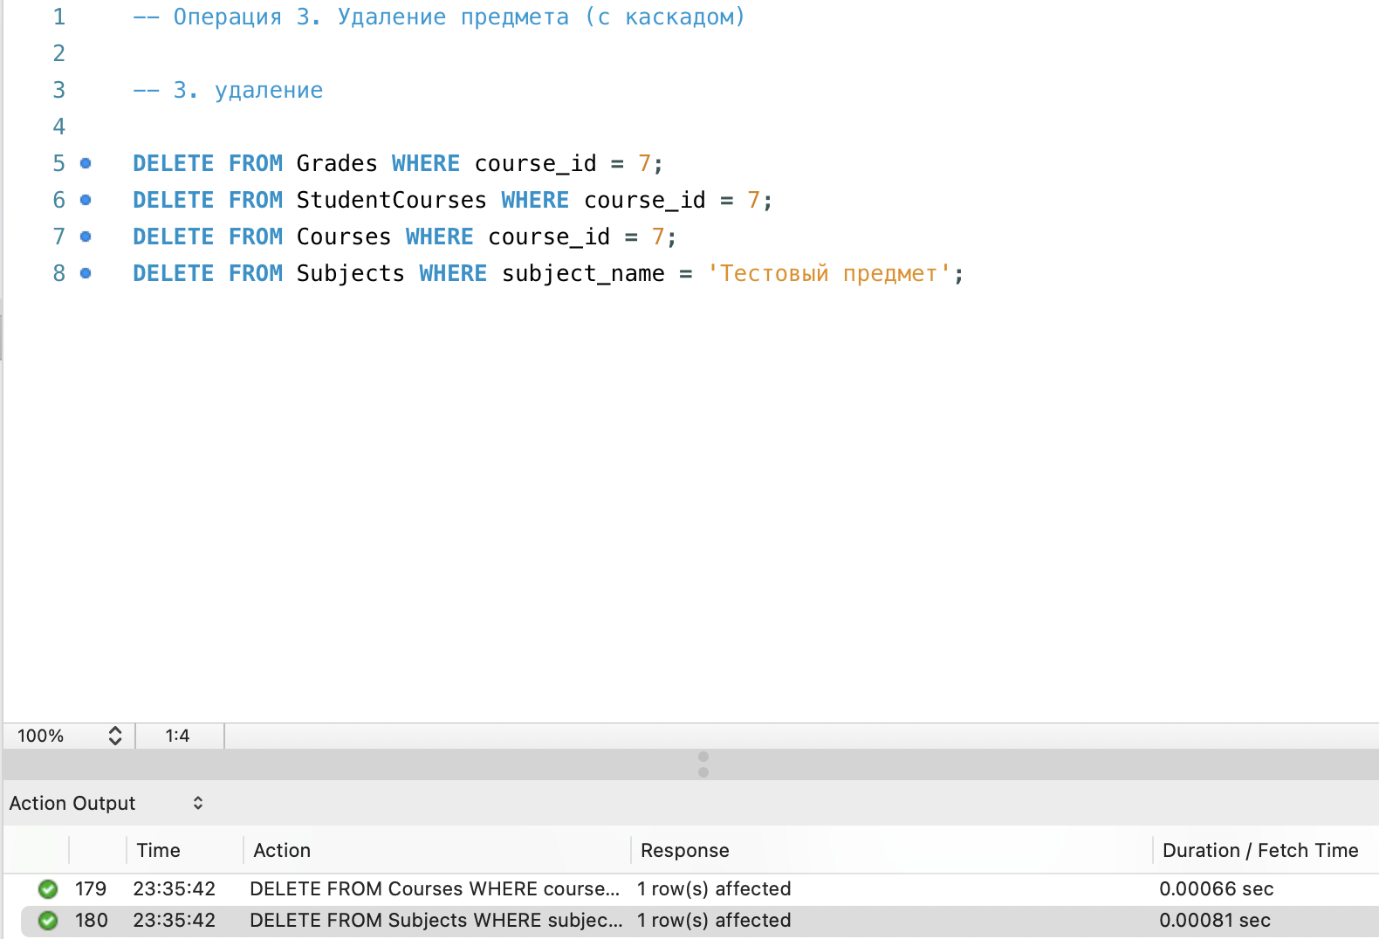
3. Удаление
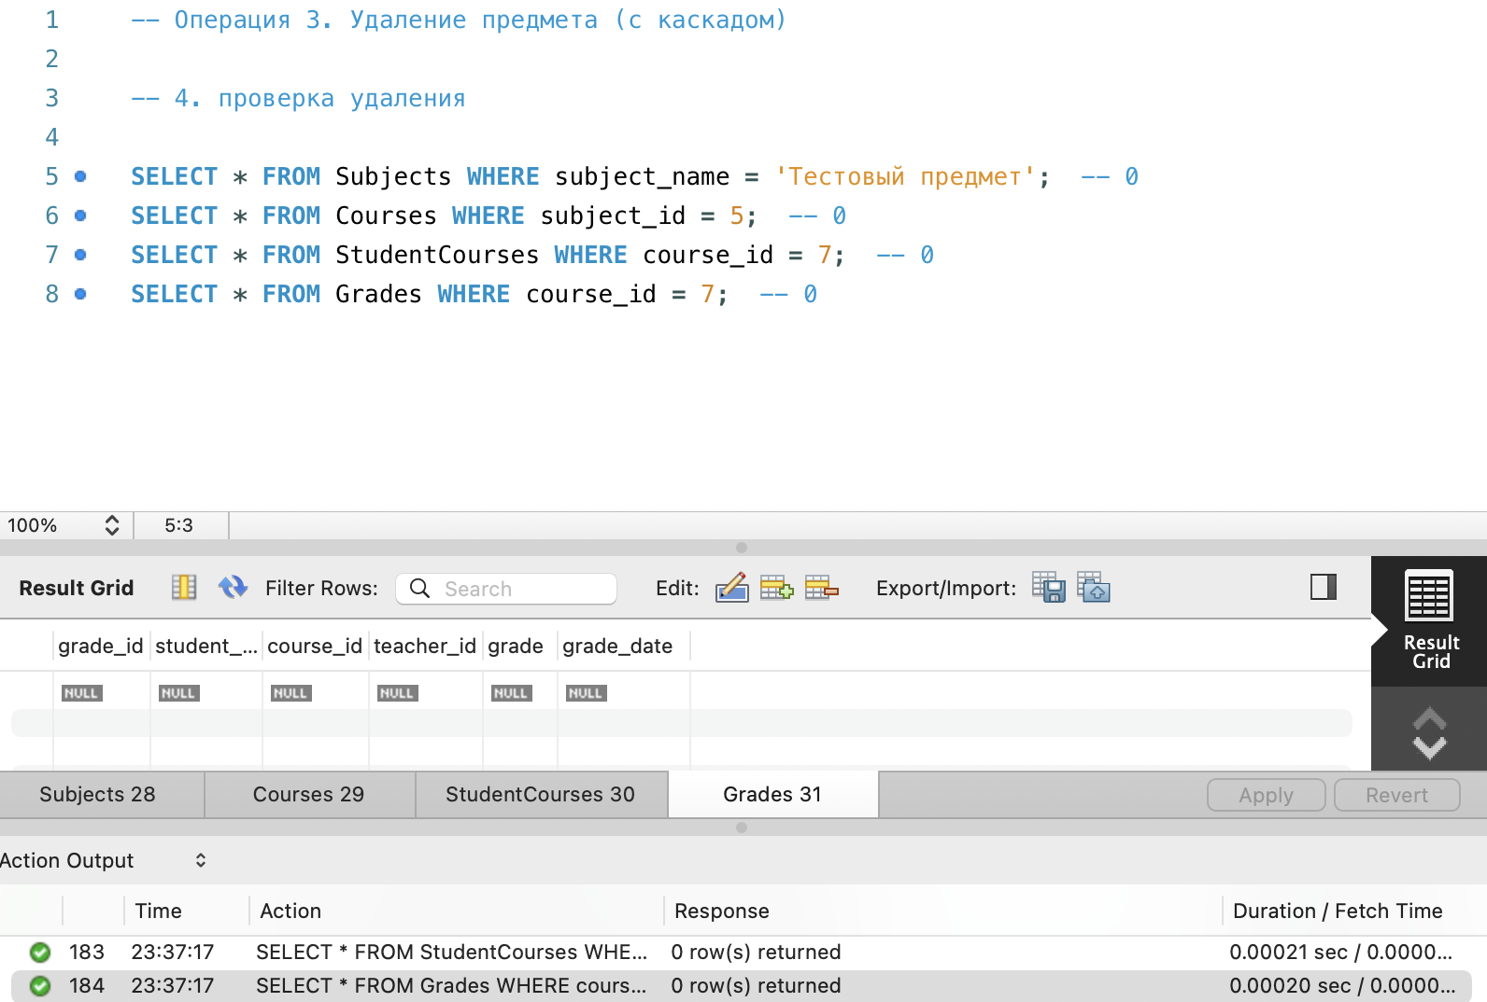
4. Проверка удаления

Вставка оценки

INSERT INTO Grades (student_id, course_id, teacher_id, grade, grade_date)
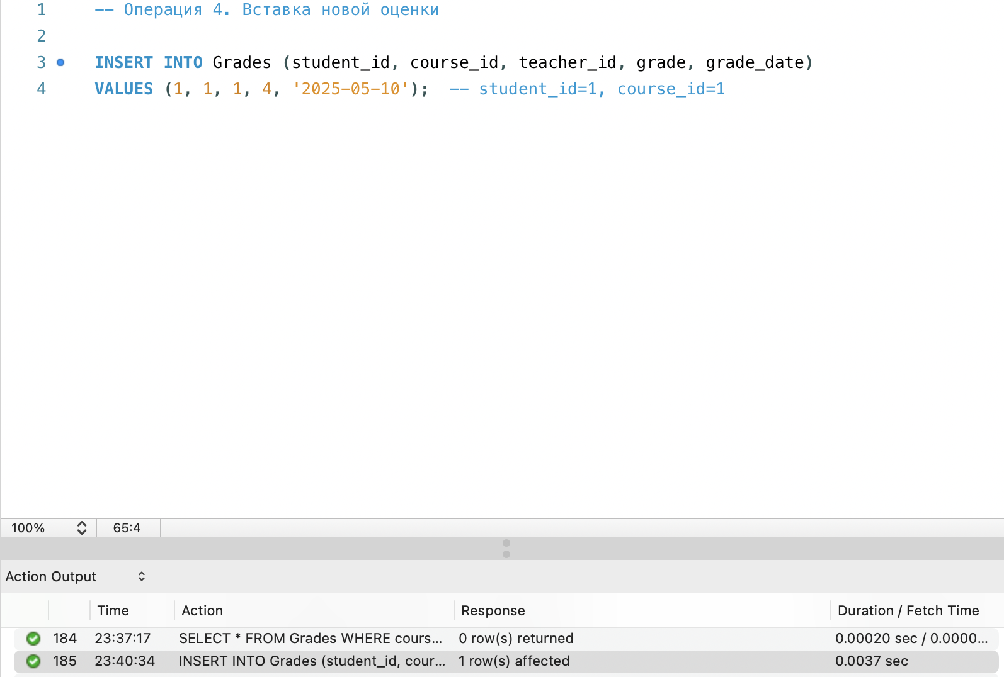
VALUES (1, 1, 1, 4, '2025-05-10'); -- student_id=1, course_id=1
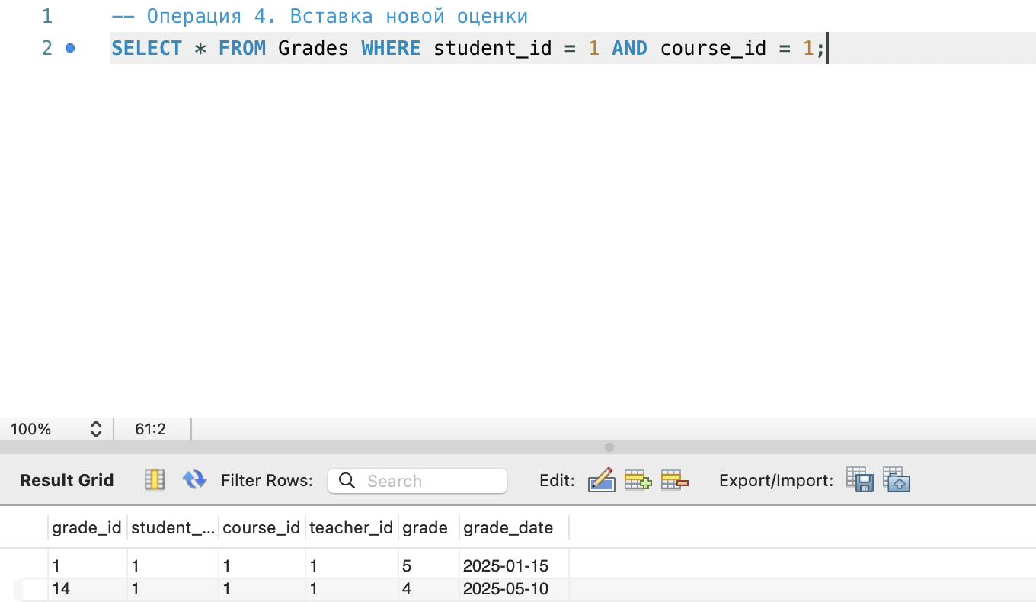
ПРОВЕРКА

7. Заключение
Задание выполнено полностью. База данных в 3NF, все ограничения реализованы, все требуемые запросы и операции работают корректно.
Структура выгружена в файл database_structure.sql.
ER-диаграмма — diagram.png.
Репозиторий: /Users/marinasimanova/Documents/GitHub/HSE_Simanova_Marina

